**TRƯỜNG ĐẠI HỌC MỞ HÀ NỘI**

**KHOA CÔNG NGHỆ THÔNG TIN**

----------------------



**BÁO CÁO BÀI TẬP LỚN**

**MÔN: LẬP TRÌNH TRÊN THIẾT BỊ DI ĐỘNG NÂNG CAO**

**Đề tài: Xây Dựng ứng dụng diễn đàn trao đổi kiến thức lập trình DForum trên thiết bị di động**

|  |  |  |
| --- | --- | --- |
| ***Sinh viên thực hiện:*** | Phạm Lê Việt Tú | - 1910A04 |
|  | Nguyễn Văn Mạnh | - 1910A04 |
|  | Nguyễn Thị Lê | - 1910A04 |
|  |  |  |
|  |  |  |
| ***Giảng viên hướng dẫn:*** | ThS. Mai Thị Thúy Hà | |

**Hà Nội - 2023**

**Mục lục**

I. Tổng quan về đề tài 2

1. Giới thiệu đề tài 2

2. Mục tiêu đề tài 3

3. Yêu cầu 3

4. Giải pháp 3

II. Module ứng dụng và thiết kế ứng dụng 4

1. Module ứng dụng 4

2. Sơ đồ tổng quát 4

3. Thư viện sử dụng 5

4. Thiết kế cơ sở dữ liệu 6

III. Thiết kế giao diện người dùng 7

# I. Tổng quan về đề tài

## Giới thiệu đề tài

Sự bùng nổ thông tin và sự phát triển mạnh mẽ của công nghệ kỹ thuật số, yêu cầu muốn phát triển thì phải tin học hóa vào tất cả các ngành, các lĩnh vực. Các phần mềm giúp tiết kiệm một lượng lớn thời gian, công sức của con người, tăng độ chính xác và hiệu quả trong công việc.

Với sự phát triển không ngừng của công nghệ, lập trình đang trở thành một trong những lĩnh vực đang được quan tâm nhiều nhất hiện nay. Tuy nhiên, với lượng thông tin phong phú và đa dạng, việc tìm kiếm, thu thập và trao đổi kiến thức trong lĩnh vực này cũng đang gặp nhiều khó khăn. Cho nên một ứng dụng trao đổi kiến thức lập trình là không thể thiếu trong cuộc sống hàng ngày.

Ứng dụng diễn đàn trao đổi kiến thức lập trình sẽ giúp cho các chuyên gia lập trình và những người mới bắt đầu có thể dễ dàng trao đổi kiến thức, chia sẻ kinh nghiệm và học hỏi từ nhau. Ngoài ra, ứng dụng cũng sẽ cung cấp các tính năng tiện ích như tìm kiếm thông tin, hướng dẫn cài đặt và sử dụng các công cụ lập trình, đăng tải các bài viết chia sẻ kiến thức và hỗ trợ trực tuyến.

Với mong muốn đem lại một môi trường trao đổi kiến thức lập trình chuyên nghiệp, tiện lợi và hiệu quả, đề tài này hứa hẹn sẽ mang đến nhiều giá trị cho cộng đồng lập trình viên, đặc biệt là những người đam mê và yêu thích lập trình.

## Mục tiêu đề tài

Giúp người quản lý cài đặt ứng dụng trên các thiết bị di động, quản lý thuận tiện, có thể theo dõi diễn đàn mọi lúc, đạt các mục tiêu:

* Quản lý người dùng
* Quản lý phê duyệt bài đăng
* Quản lý diễn đàn
* Quản lý xem, thêm, sửa, xóa bài đăng
* Quản lý xem, thêm, sửa, xóa bình luận
* Quản lý bài đăng

## Yêu cầu

* Tính tiện dụng: Ứng dụng đơn giản, dễ sử dụng. Thiết kế mới, nhưng không cầu kì gây khó chịu cho người dùng.
* Tính đúng đắn: Ứng dụng chạy không lỗi.
* Tính thích nghi: Ứng dụng tương thích với nhiều loại thiết bị di động với cấu hình phần cứng cũng như thiết kế kiến trúc khác nhau.
* Tính tiến hóa: Ứng dụng dễ dàng cho việc phát triển thêm các tính năng mà không gây ảnh hưởng đến các tính năng đã phát triển trước.

## 4. Giải pháp

* Sử dụng công cụ Android Studio để viết chương trình chạy trên điện thoại Android
* Sử dụng firebase để xây dựng và lưu trữ CSDL
* Xây dựng được chương trình, đóng gói chương trình, chạy được trên máy ảo và máy thật
* Phân tích thiết kế hệ thống chương trình sao cho phù hợp.
* Khảo sát thực tế, dựa trên các app có sẵn.
* Xây dựng chương trình theo mục tiêu đã đề ra.

# II. Module ứng dụng và thiết kế ứng dụng

## Module ứng dụng

* Module data (icon, code, name, model, …)
* Module app: Layout trang chủ, trang con
* Thiết kế các layout:
* Trang đăng nhập, đăng ký, quên mật khẩu, đổi mật khẩu
* Trang chủ, chi tiết bài viết, danh sách các diễn đàn
* Trang thêm bài viết mới
* Trang thông tin cá nhân, bài viết cá nhân
* Trang admin kiểm duyệt bài đăng, thêm diễn đàn mới
* Trang thông báo

## Sơ đồ tổng quát

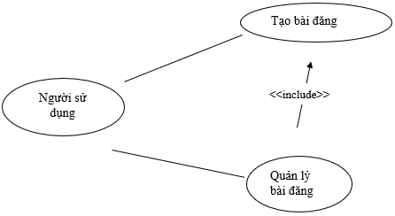

## Thư viện sử dụng

implementation 'androidx.appcompat:appcompat:1.6.1'

implementation 'com.google.android.material:material:1.8.0'

implementation 'androidx.constraintlayout:constraintlayout:2.1.4'

testImplementation 'junit:junit:4.13.2'

androidTestImplementation 'androidx.test.ext:junit:1.1.5'

androidTestImplementation 'androidx.test.espresso:espresso-core:3.5.1'

implementation platform('com.google.firebase:firebase-bom:31.2.2')

implementation 'com.google.firebase:firebase-analytics'

implementation platform('com.google.firebase:firebase-bom:31.2.0')

implementation 'com.google.firebase:firebase-analytics-ktx'

implementation 'com.google.firebase:firebase-firestore'

implementation 'com.google.firebase:firebase-storage'

implementation 'com.google.firebase:firebase-auth'

implementation 'com.google.firebase:firebase-core:21.1.1'

implementation 'com.google.firebase:firebase-database-ktx'

implementation 'com.github.bumptech.glide:glide:4.14.2'

annotationProcessor 'com.github.bumptech.glide:compiler:4.14.2'

implementation 'com.google.firebase:firebase-auth:21.2.0'

implementation 'com.google.android.material:material:1.8.0'

implementation 'de.hdodenhof:circleimageview:3.1.0'

implementation 'com.intuit.sdp:sdp-android:1.0.6'

implementation 'com.intuit.ssp:ssp-android:1.0.6'

implementation 'com.squareup.picasso:picasso:2.71828'

1. **Thiết kế cơ sở dữ liệu**

* Sử dụng firebase thiết kế cơ sở dữ liệu
* Gồm các bảng:
  + Account: Lưu trữ thông tin tài khoản người dùng
  + Forum: Lưu trữ danh sách các diễn đàn
  + Post: Lưu trữ danh sách các bài đăng
  + Comment: Lưu trữ danh sách bình luận ở bài đăng
  + Notify: Lưu trữ danh sách thông báo

# III. Thiết kế giao diện người dùng

1. **Giao diện màn đăng ký**

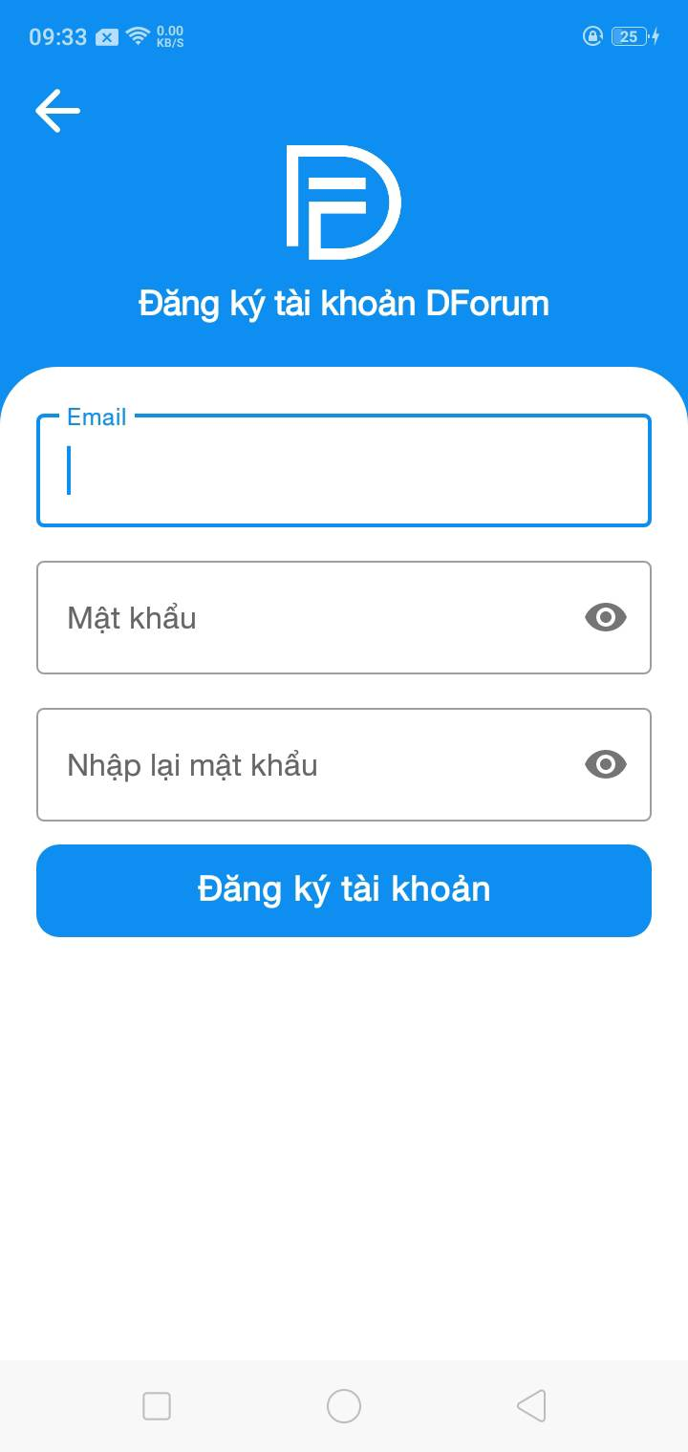

1. **Giao diện màn đăng nhập**

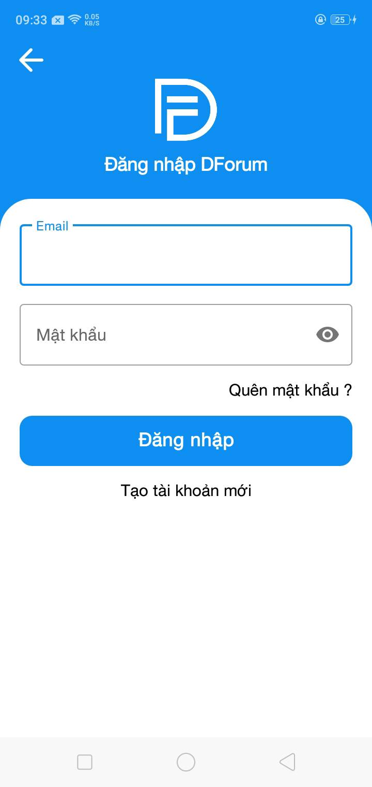

1. **Giao diện trang chủ**

* Trang chủ với quyền user

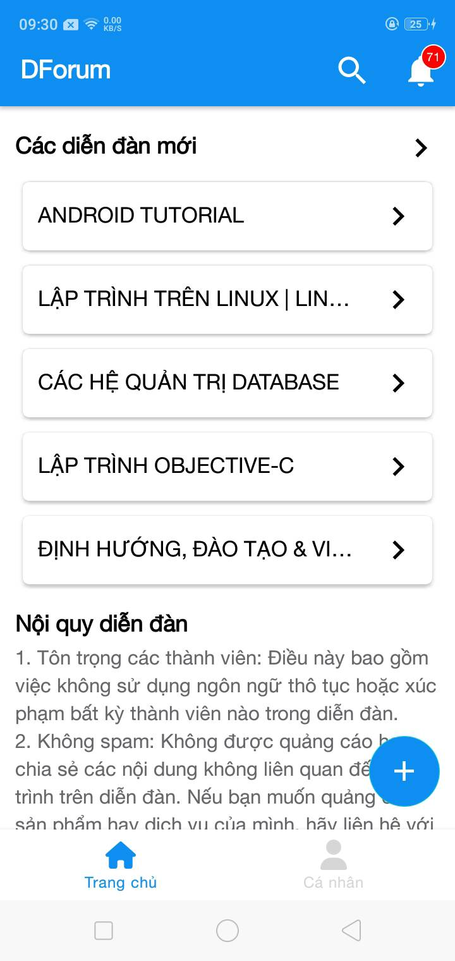

* Trang chủ với quyền admin

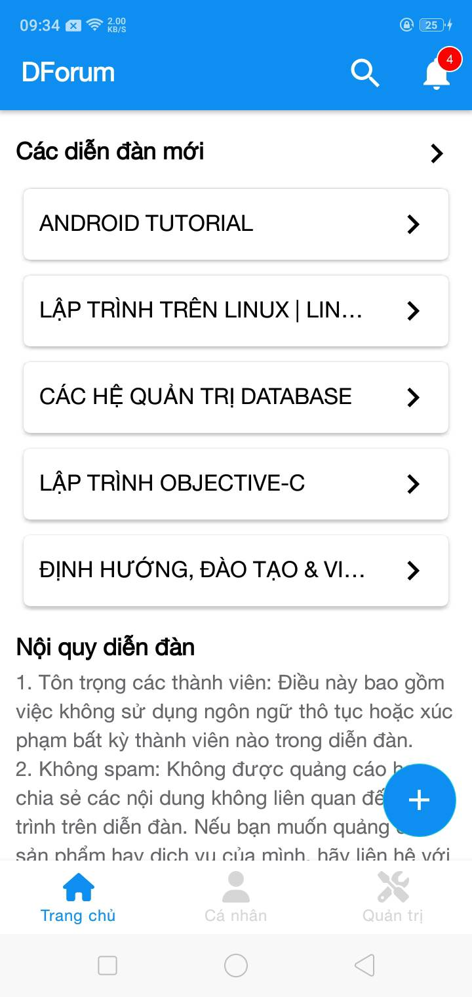

1. **Giao diện quên mật khẩu**

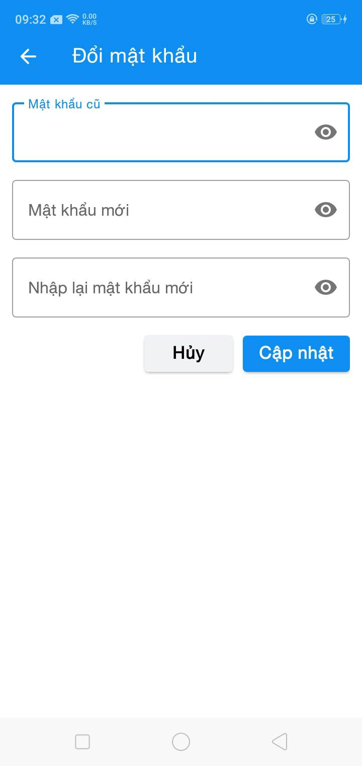

1. **Giao diện danh sách diễn đàn**

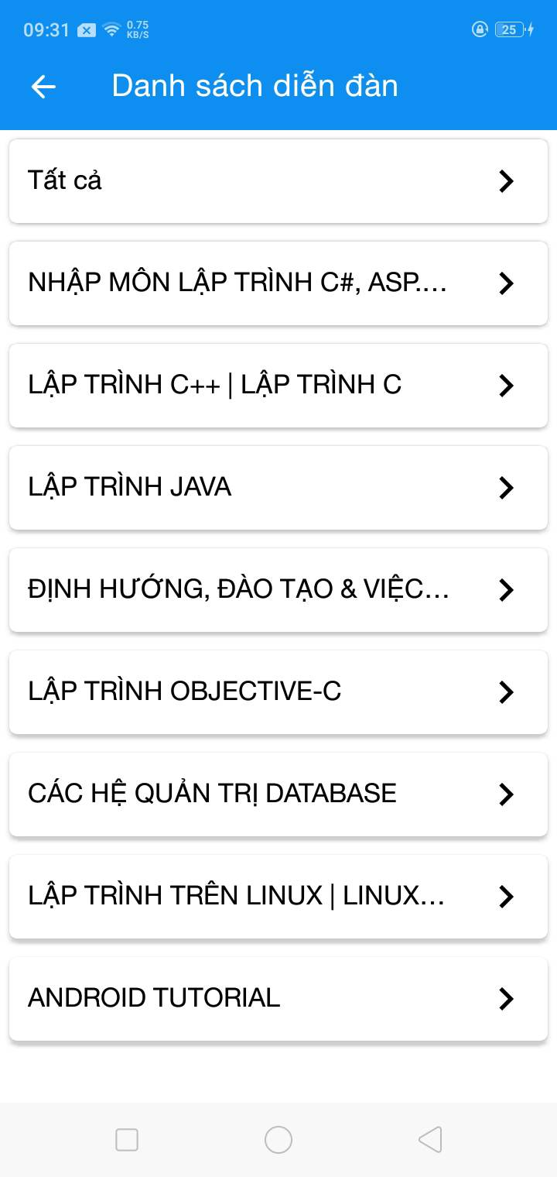

1. **Giao diện chi tiết bài viết**

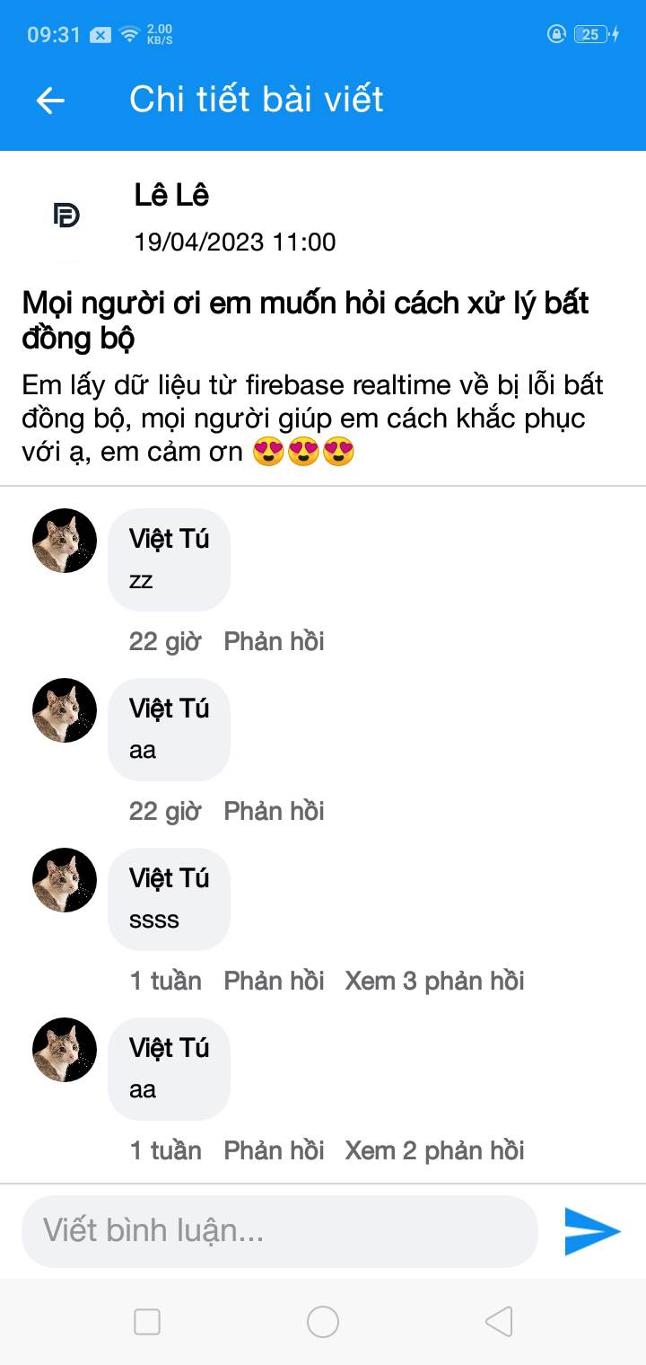

1. **Giao diện thêm bài viết**

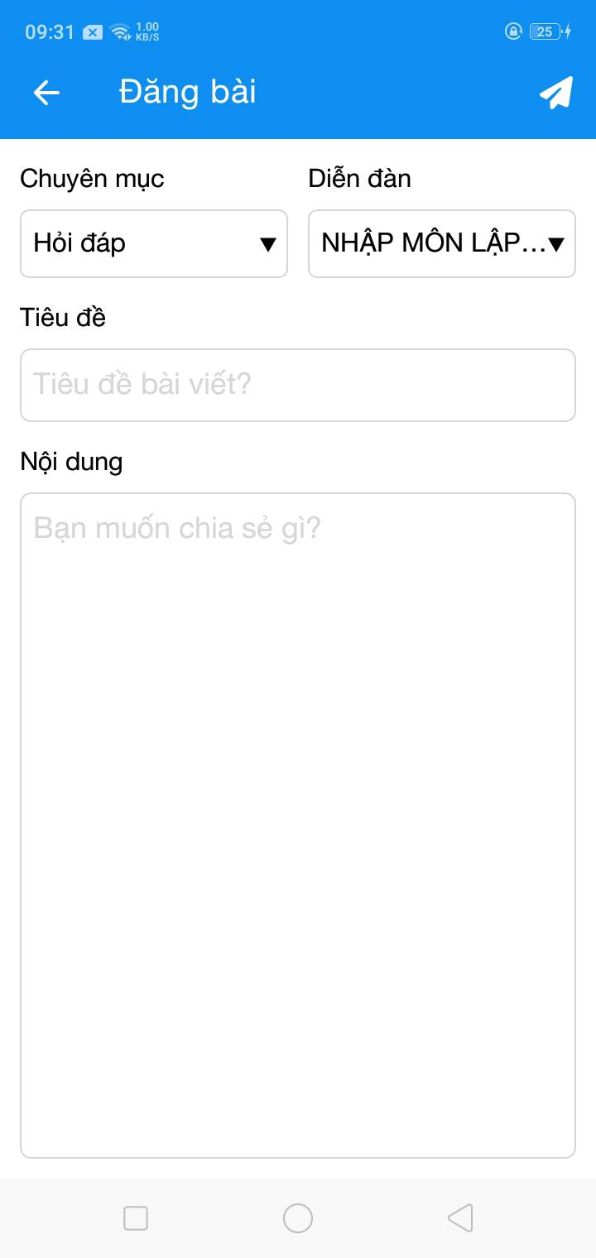

1. **Giao diện thông tin cá nhân**

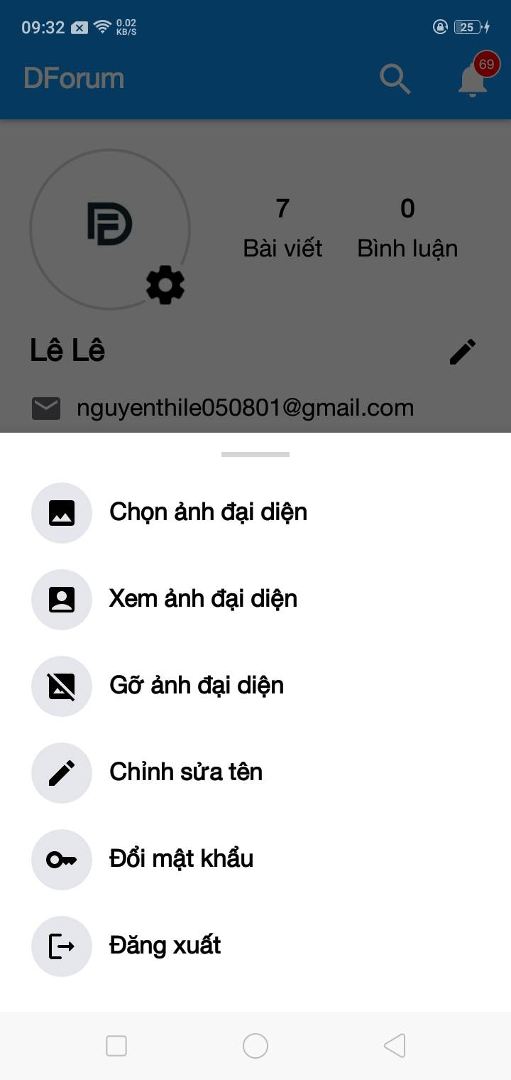

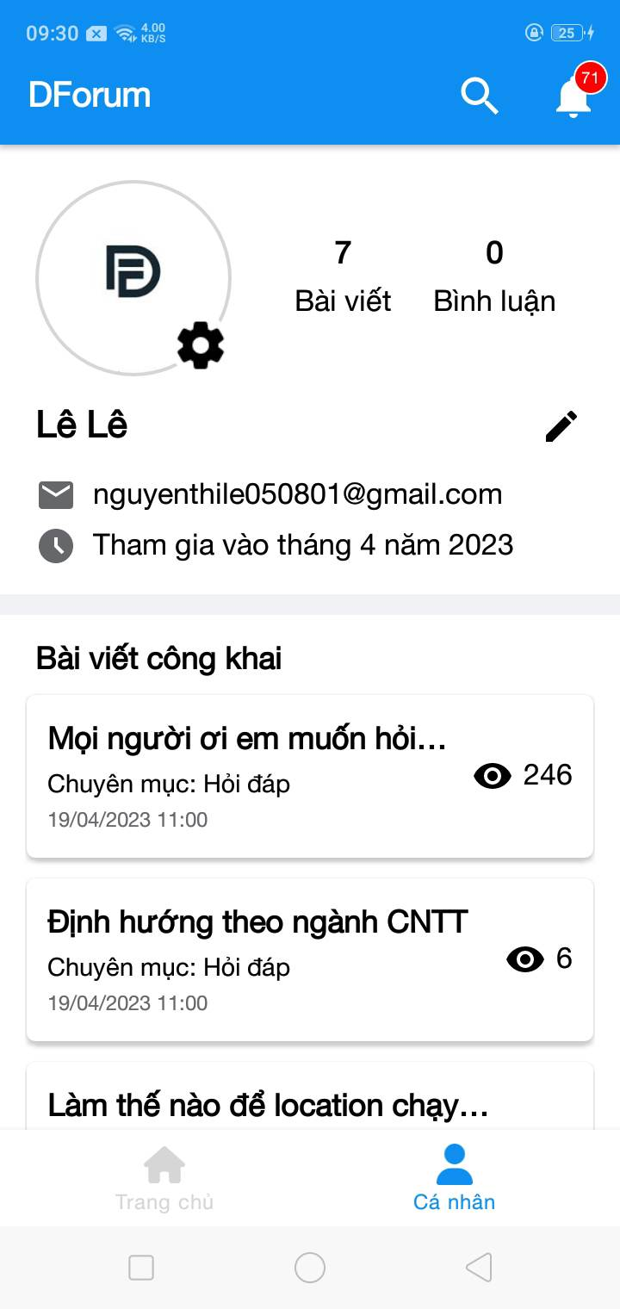

1. **Giao diện kiểm duyệt bài đăng**

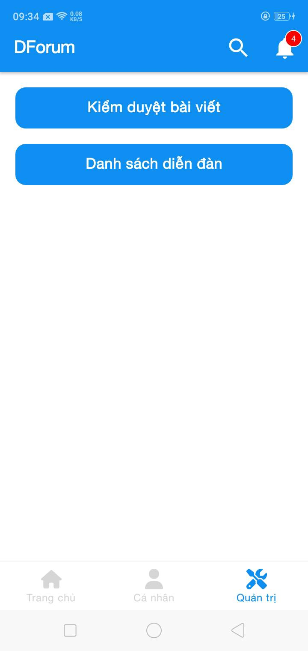

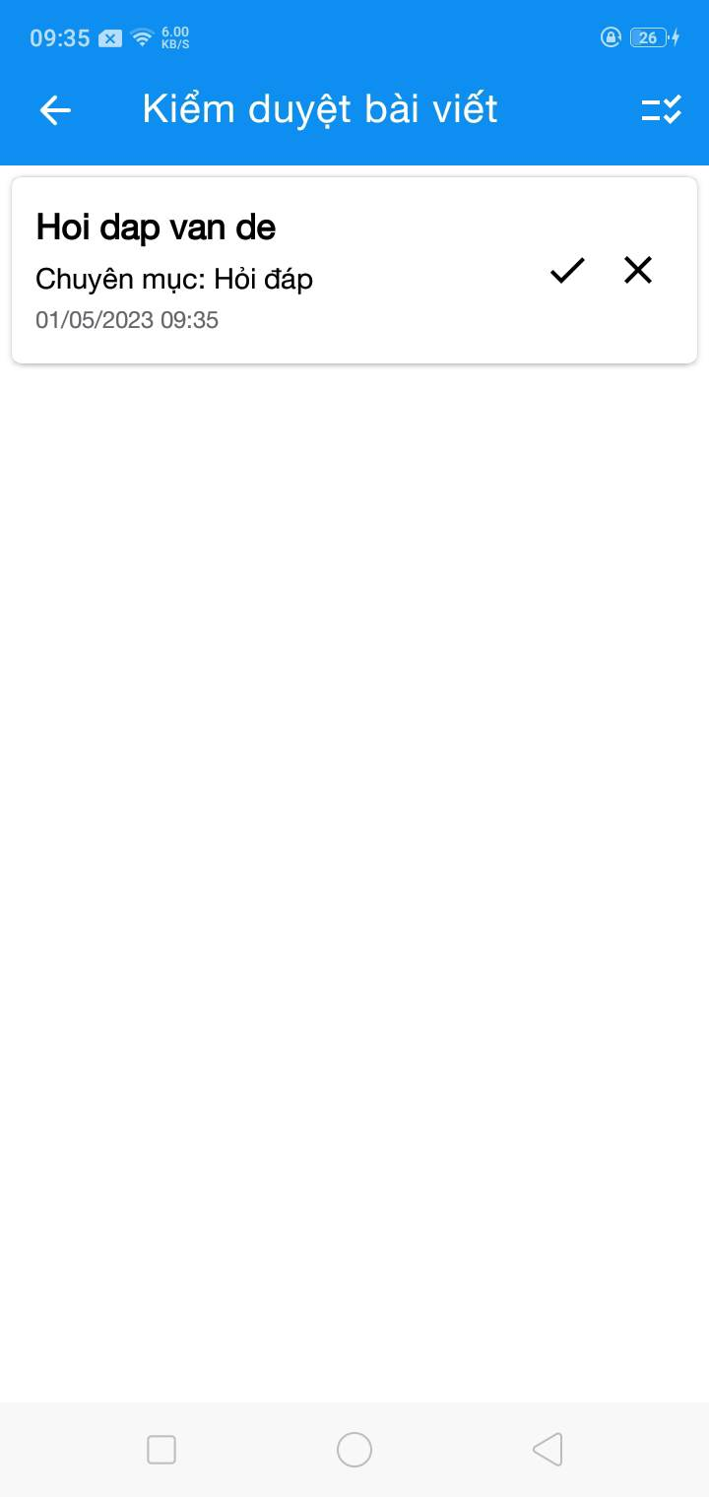

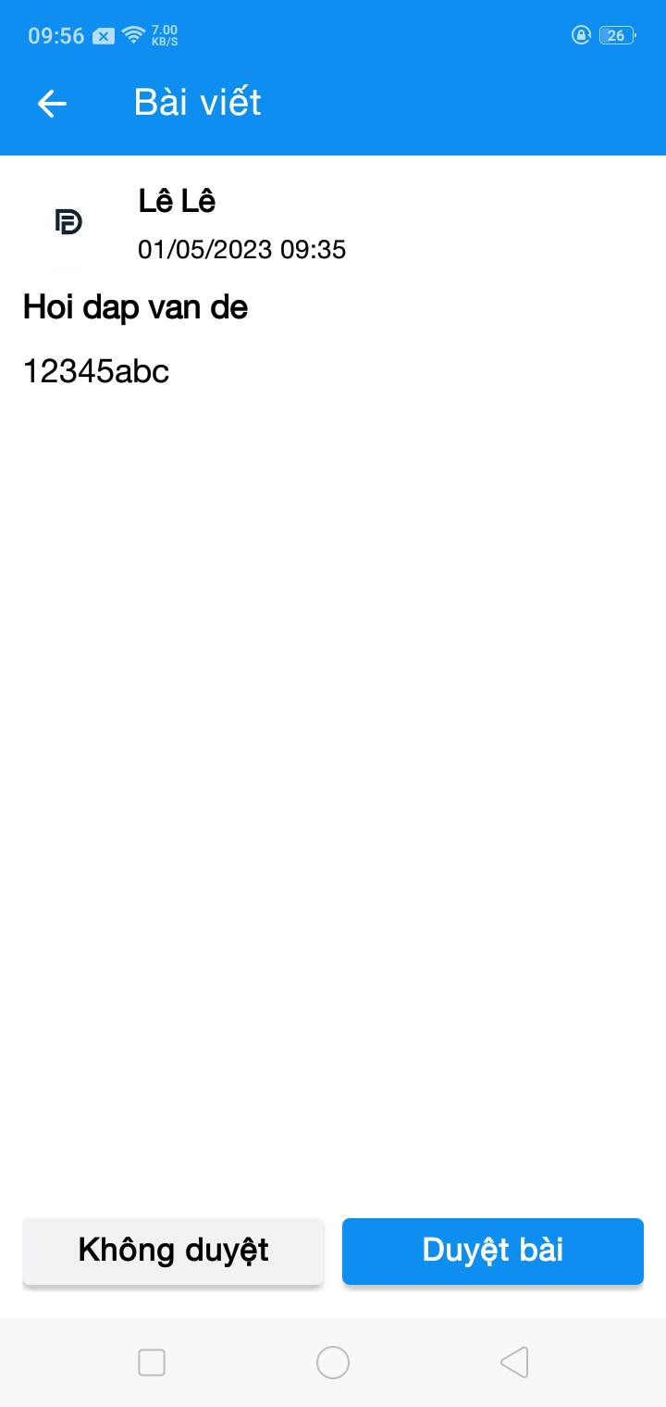

1. **Giao diện tạo diễn đàn mới**

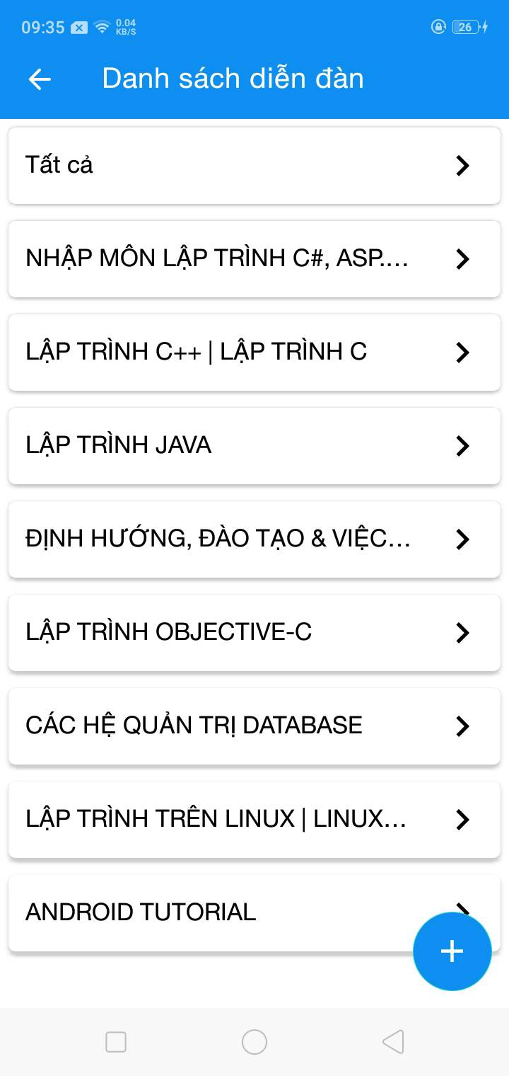

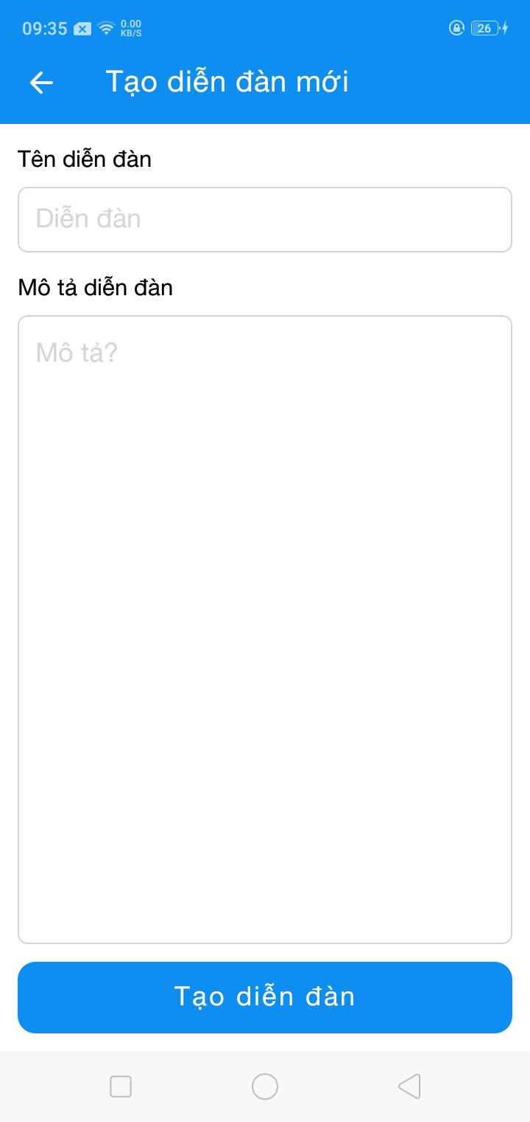

1. **Giao diện thông báo**

